JFAこころのプロジェクト 夢先生プロフィール

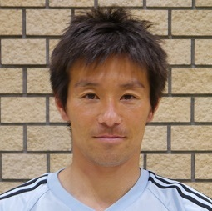

米山 大輔

三重県出身。暁高校卒業後の2001年にセレッソ大阪に加入。FW、攻撃的MFとしてプレーしました。2003年にサガン鳥栖に、2005年にロアッソ熊本に期限付き移籍。2007年にツエーゲン金沢に加入しました。2008年シーズン終了後に現役を引退し、指導者に転向。現在は育成年代の選手を指導する傍ら、エージェント会社のスカウトとして活動しています。

